大厅图标要分主次：
主要图标：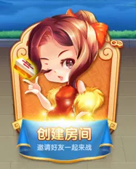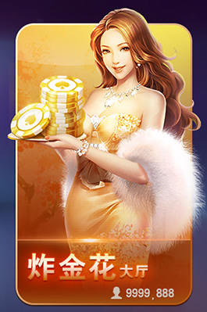
次要图标：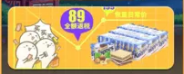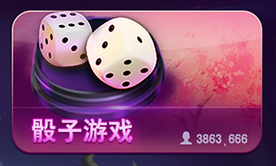
主要图标内容丰富 体感强
次要图标表现方式简化 弱化体感 次于主要图标

图标意义要明确

背景层内容层次分明 有足够表现力的内容为宜
比如：
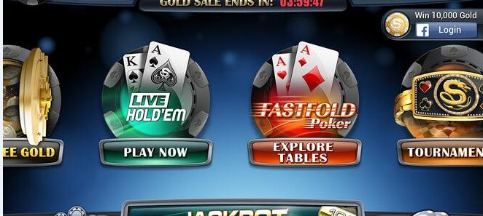
明暗感强烈带光晕的背景层
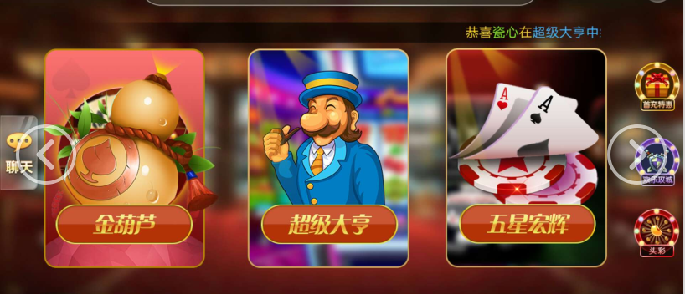
电玩城大厅内容的背景
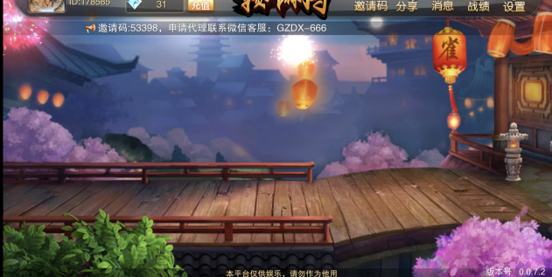
与游戏风格搭配的古风背景
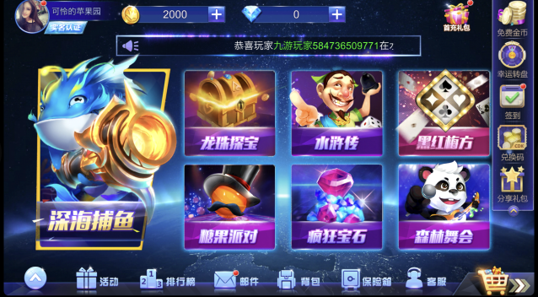
与界面风格颜色搭配光感背景层

1.1赛场

每个场次下的排版需调整
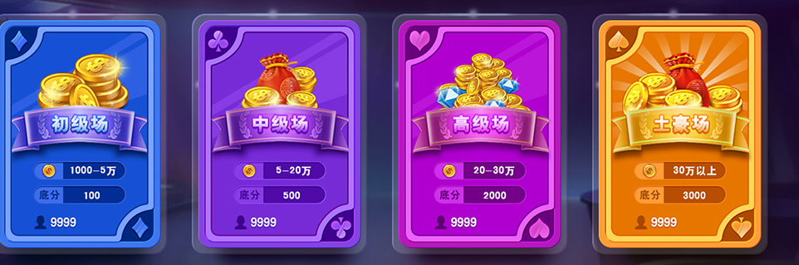
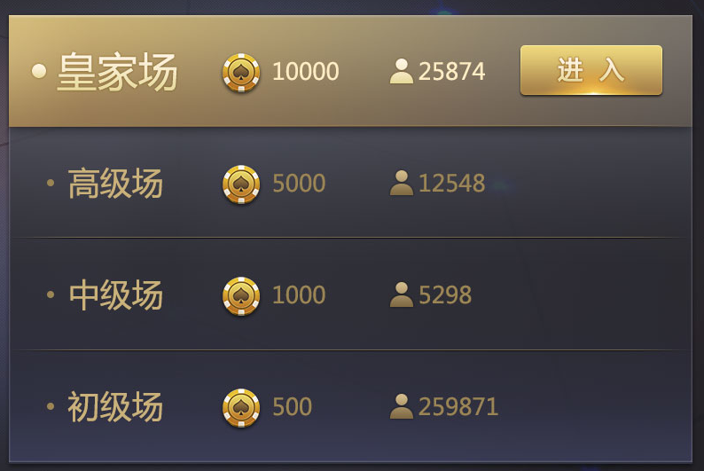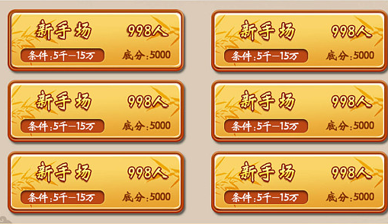
内容标识 文字区分明显 排版清晰

1.2比赛详情
重点图标紧凑 不要松散
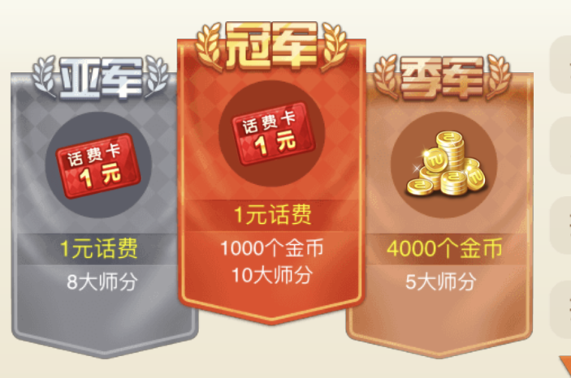
获胜奖励排版不要盲目对齐一边 视觉上要美观 一般情况下居中为宜
图标上已经是前三名的奖励了
下面的获胜奖励就不需要了 直接改为从第四名开始的奖励或者统一为其它名次奖励
比赛规则若是点击类文字 建议用深色 不要用浅色 会很不明显

